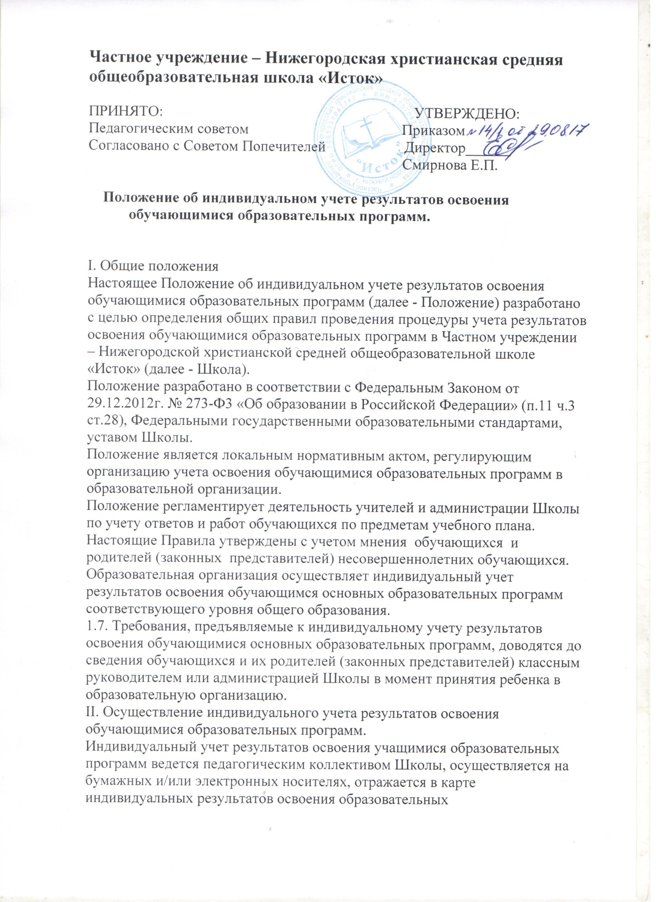

программ, а также в портфолио школьника.

2.2.

К обязательным бумажным носителям индивидуального учета результатов освоения обучающимся основной образовательной программы относятся личные дела обучающихся.

2.3.

Индивидуальный учет результатов освоения учащимися образовательных программ обучающихся 1 класса осуществляется качественно, без фиксации достижений обучающихся в электронном журнале в виде отметок по пятибалльной системе, допускается словесная объяснительная оценка и иные формы качественного оценивания на усмотрение учителя.

2.4.

Основной формой фиксации предметных результатов освоения практической и теоретической части программы обучающихся 2-11-х классов являются баллы/отметки (от 1 до 5), полученные учащимися в ходе образовательного процесса.

2.5.

Балльный учет предметных результатов обучающихся 2-11-х классов как текущий, промежуточный, так и итоговый (годовой) осуществляется в электронном журнале.

2.6.

Внесение исправлений в промежуточные и итоговые результаты по предметам в электронном журнале оформляется в соответствии с Положением о ведении электронного журнала.

2.7.

В личном деле выставляются итоговые результаты обучающегося по предметам учебного плана соответствующей основной образовательной программы. Итоговые результаты обучающегося по каждому году обучения заверяются печатью Школы и подписью классного руководителя.

2.9. Личное дело при переводе обучающегося в другую образовательную организацию отдается его родителю (законному представителю) согласно заявлению на имя директора Школы.

2.10.

Результаты итогового оценивания обучающегося по предметам учебного плана по окончании основной образовательной программы основного и среднего общего образования в 9 классе заносятся в книгу выдачи аттестатов за курс основного общего и среднего образования и выставляются в аттестат о соответствующем образовании.

2.11.

К необязательным бумажным и электронным носителям индивидуального учета результатов освоения обучающимся основной образовательной программы относятся личные и электронные дневники обучающихся, тетради для контрольных работ, портфолио обучающегося,

а также другие бумажные и электронные персонифицированные носители.

2.12.

Наличие (использование) необязательных бумажных и/или электронных носителей индивидуального учета результатов освоения обучающимся основной образовательной программы может определяться решением администрации Школы, педагогом, решением педагогического совета, Родительского собрания.